Євросоюз та МОМ розробили правила безпеки для внутрішньо переміщених осіб

Європейський Союз спільно з Міжнародною організацією з міграції (МОМ), Міністерство соціальної політики України запустили всеукраїнську комунікаційну кампанію, присвячену безпеці внутрішньо переміщених осіб. Станом на кінець квітня таких було 7,7 мільйона. Очевидно, їхня кількість зростатиме.

Мета кампанії – привернути увагу людей до ймовірних ризиків, пов’язаних з переїздом з охоплених війною регіонів, пояснити основні правила безпеки під час пошуку житла, транспорту, роботи. Адже надзвичайна уразливість людей може призводити до різних форм шахрайства та експлуатації, і навіть до випадків торгівлі людьми.

У рамках кампанії розроблено низку інформаційних матеріалів, які допоможуть внутрішньо переміщеним особам уникати цих ризиків. Організатори закликають пам’ятати про 5 маркерів безпеки – правил, яких слід дотримуватися у різних ситуаціях.

Документи. Надавайте документи лише офіційним особам. Заздалегідь зробіть та збережіть копії найважливіших документів, у тому числі онлайн.

Транспорт. Знайте, куди їдете, та повідомте про поїздку рідних чи друзів. Не сідайте в авто до незнайомих чи підозрілих людей. Вишліть рідним чи друзям номер транспортного засобу, яким пересуваєтеся.
Допомога. Приймайте допомогу лише від людей та організацій, що заслуговують на довіру.
Спілкування. Не віддавайте нікому мобільний телефон чи інші засоби зв’язку. Будьте обачними та обережними при спілкуванні з незнайомцями.
Зв’язок. Підтримуйте постійний зв’язок із рідними, друзями, колегами. Повідомляйте про будь-які зміни свого маршруту, місця проживання чи роботи. Домовтеся з ними про кодове слово або фразу, які повідомлять, що ви в небезпеці.

Згідно інформації наданої Міністерством соціальної політики України

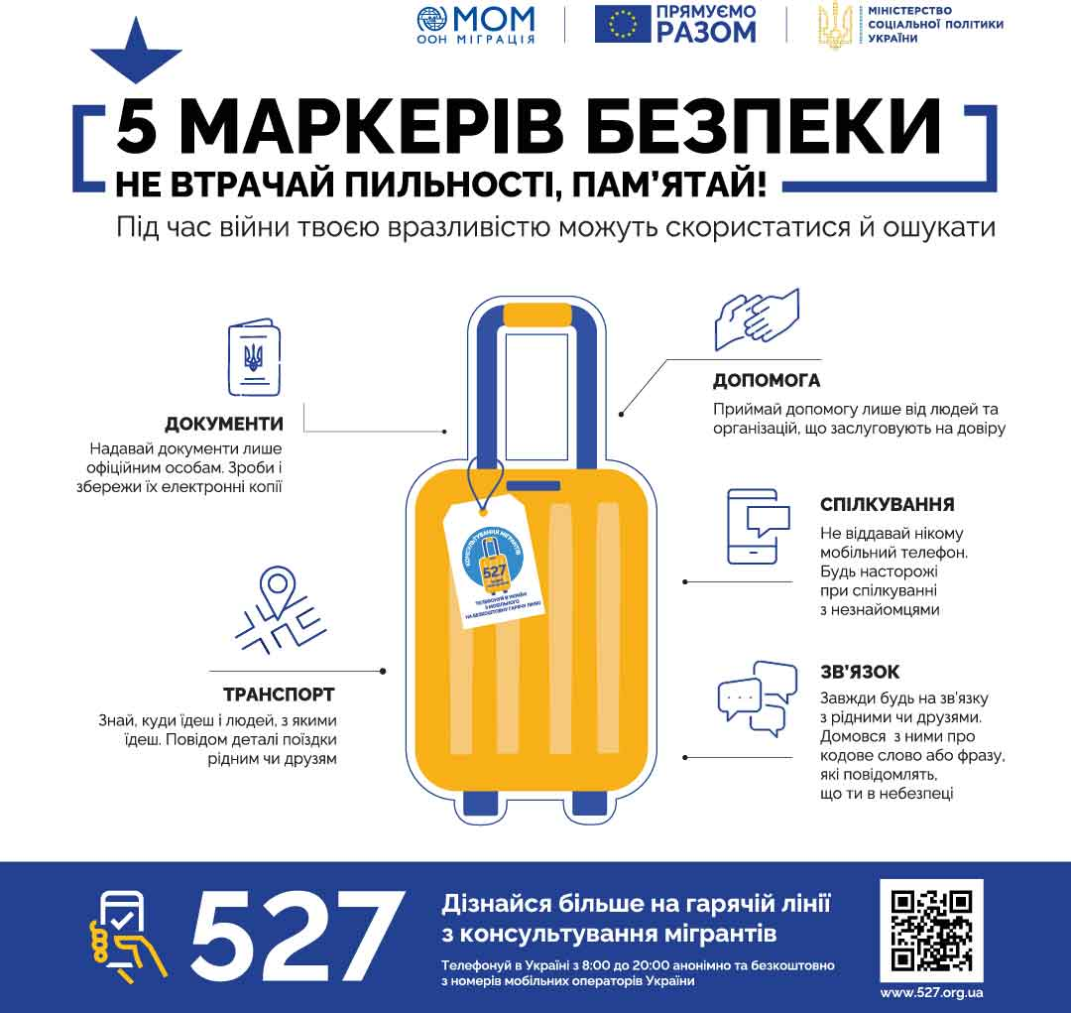

Кампанія має також на меті спонукати внутрішньо переміщених осіб активніше користуватися гарячою лінією з консультування мігрантів 527. На неї можна зателефонувати анонімно та безкоштовно з мобільного телефону в Україні. Гаряча лінія працює щодня з 8:00 до 20:00.

Довідкова інформація

Протягом травня інформаційні матеріали кампанії у вигляді відеороликів, постерів та інфографіки буде розповсюджено в національних медіа, соціальних мережах, а також на носіях зовнішньої реклами.

Всю важливу інформацію про активності в межах комунікаційної кампанії буде зібрано на платформі сайту TSN.ua. Стежте також за соцмережами за хештегами #StandWithUkraine, #stoptrafficking та #527передусім.

